Universidad del Valle de Guatemala                                                                 Grupo No. 9

Departamento de Computación                                        Integrantes del grupo:

Algoritmos y Estructuras de Datos                                                      Dolan Cuellar - 21965

Catedrático: Moisés Alonso                                                            Ricardo Méndez - 21289

Auxiliares: Rudik Rompich - Cristian Laynez  03 de junio, 2022

**Proyecto 2 Algoritmo de Sistema de Recomendación: Fase 1**

**Investigación de algoritmos**

Un algoritmo de recomendaciones es una rama de los sistemas de filtración de información. Estos buscan una forma de predecir la calificación o preferencia que un usuario tiene sobre un producto o servicio. Algunos de estos algoritmos más conocidos son:

* Filtro colaborativo
* Filtro basado en el contenido consumido
* Sistema híbrido de recomendación

El algoritmo de filtro colaborativo se basa en el pensamiento de que, si varias personas consumen habitualmente un producto o servicio, este es de buena calidad y vale la pena recomendarlo. Un ejemplo sencillo de ver es el sistema de estrellas en *Netflix* o programas similares.

El segundo algoritmo es más introspectivo con el usuario, pues se basa en revisar sus consumos recientes y/o habituales. Mediante ellos, relaciona qué nuevos productos se le pueden recomendar teniendo en cuenta lo que ya ha consumido.

El sistema híbrido de recomendación se basa en hacer una combinación de los dos anteriores. Usa la información de ambos como un tipo de “input” y así recomendar productos tanto por consumos habituales como por lo más consumido o las tendencias.

**Fase 2**

El sistema se emplea debido a que según las necesidades que presenta el usuario se le mostrara información de casas relacionadas a las condiciones que este solicito para su casa, la computadora en la cual se realizan las operaciones debe de estar conectada en la misma red en donde se encuentre en línea y funcionando correctamente el servidor, con toda la información. En términos del servidor este debe de tener instalado el servicio de apache y disponer de una base de datos con todos los detalles pertinentes en neo4j.

Si es para la utilización, esto se puede lograr accediendo a la ip asignada del servidor en el puerto correspondiente, en el otro caso esta se tiene planeado utilizar para la creación del servidor se debe de cargar el código comprimido en un archivo .war al servicio de Apache instalado con anterioridad.

**Base de datos**

Todos los datos fueron sacados de una plataforma real para la compra-venta de casas. Dicha plataforma incluye solamente la información utilizada para el proyecto, no expone datos personales del comprador o vendedor, solo características del producto que en este caso son las casas.

Plataforma utilizada: <https://www.m2guate.com/index.php?rows=9&pag=1>

**Satisfacción de usuarios**

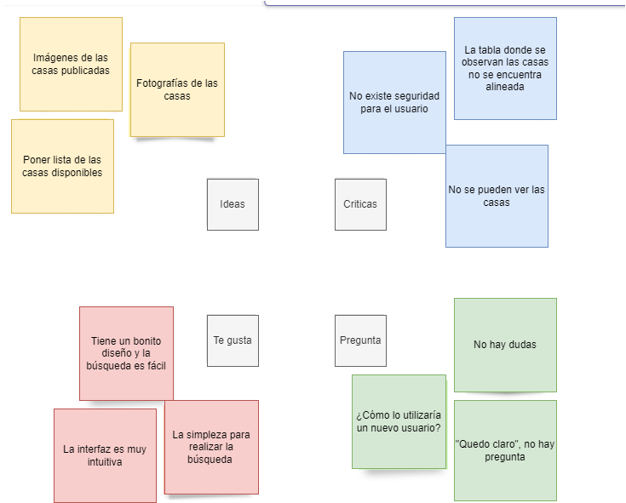

**Evidencia #1**



**Evidencia #2**



**Evidencia #3**

